18 марта в Перми на Соборной площади прошел митинг, посвященный третьей годовщине воссоединения России и Крыма. Восемь студентов Строгановского колледжа вместе с педагогом стали участниками данного мероприятия, прибыв на митинг в составе делегации Очерского района. Организаторами поездки выступило Управление молодежной политики, культуры и спорта Очерского муниципального района.
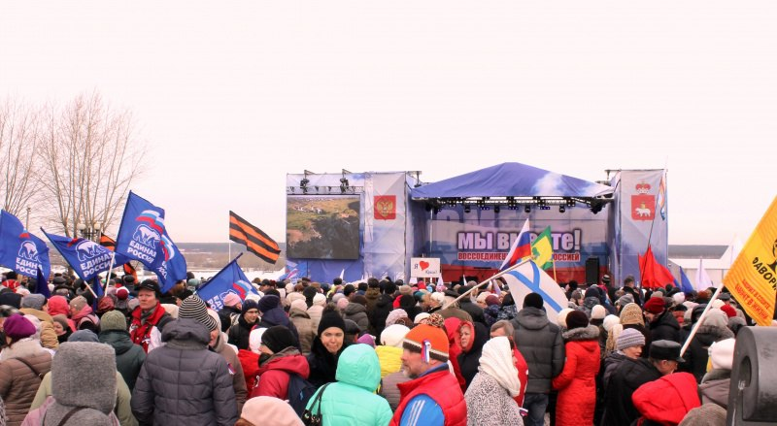
На митинге звучали слова о недавних исторических событиях; говорилось о том, чем живет Крымсегодня. Праздничноенастроение присутствующим поднял патриотическийконцерт после официальной части митинга. Перед собравшимися выступили артисты Пермского губернского оркестра и творческие коллективы города: арт-группа «Хорус-квартет», Мария Галавура, ВИА Happy и другие.
Главным гостем праздника стал российский певец, автор песен, победитель конкурса «Народный артист» Алексей Гоман. Он поздравил пермяков с историческим событием и спел свои хиты. Кроме того, все желающие могли посетить ярмарку декоративно-прикладного искусства, развернутую на Соборной площади.